Как курение влияет на работу сердца
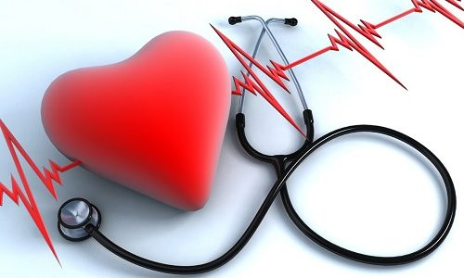
Курение - один из самых существенных факторов риска развития таких заболеваний как инфаркты, стенокардии, аритмии и другие заболевания сердечно-сосудистой системы.
Большинство людей считают курение основной причиной проблем с дыханием и рака легких. Это так, но курение и сердце тоже тесно связаны, что является главной причиной возникновения сердечных заболеваний.
Итак, что же происходит с сердцем, когда вы курите?
Главным действующим компонентом курения, негативно влияющим на сердце и сосуды, выступает дым, основным компонентом которого является – никотин. Никотин, попавший в кровеносную систему, вызывает резкий выброс адреналина – «гормона стресса», из-за которого стенки сосудов сжимаются, повышается артериальное давление, а частота сердечных сокращений увеличиваются на 20-25%. В связи с этим, мышца сокращается быстрее и требует больше кислорода. Угарный газ, который содержится в сигаретном дыме, значительно уменьшает объем кислорода поступающего в сердце и другие внутренние органы, что приводит к кислородному голоданию, сокращающему жизненный ресурс сердца курильщика.
Повышенная сворачиваемость крови наступает тоже вследствие курения. Это заболевание становиться причиной образования тромбов в полости сердца и просветах кровеносных сосудов. Отрыв тромба становится причиной таких явлений как инсульт головного мозга, инфаркт миокарда или легкого.

Риск развития ишемической болезни сердца
Ишемическая болезнь сердца является следствием неудовлетворительного поступления кислорода в испорченные курением сосуды легких. Сопровождают это состояние зашкаливающее артериальное давление и высокий уровень холестерина в крови, что характерно при постоянном курении. Этот факт увеличивает риск сердечного приступа, а иногда и остановки сердца до 10 раз.

Боли в сердце после курения
Сердце постоянно нуждается в поступлении крови богатой кислородом и питательными веществами. При резком сужении или спазме коронарных сосудов часть сердечных мышц отвечает протестом, выражаемым с помощью боли.
Риск возникновения инфаркта увеличивается пропорционально количеству выкуренных сигарет. Чем больше промежуток времени в течении которого человек курит, тем больше вероятность того, что у него случиться инфаркт.
Люди, выкуривающие в день пачку сигарет, рискуют получить сердечный приступ в два раз больше по сравнению с некурящими.
Курение вредит не только курильщикам. Когда человек курит, он подвергает риску окружающих, детей, женщин. Пассивное курение (табачный дым, вдыхаемый некурящими) может быть причиной многих хронических заболеваний. Расстройства дыхания, астма, гипертония, рак и заболевания сердца - все это последствия курения.
Подумайте, нужны ли такие жертвы ради сигарет?
Информация подготовлена учебно-консультационным пунктом
Филиала ФБУЗ «Центр гигиены и эпидемиологии в Алтайском крае в городе Заринске»
659100 Алтайский край г.Заринск, ул. 25 Партсъезда д. 14 корп. 2 Тел.: 8 (38595) 99027
E-mail: zarinsk@altcge.ru
2020 г

